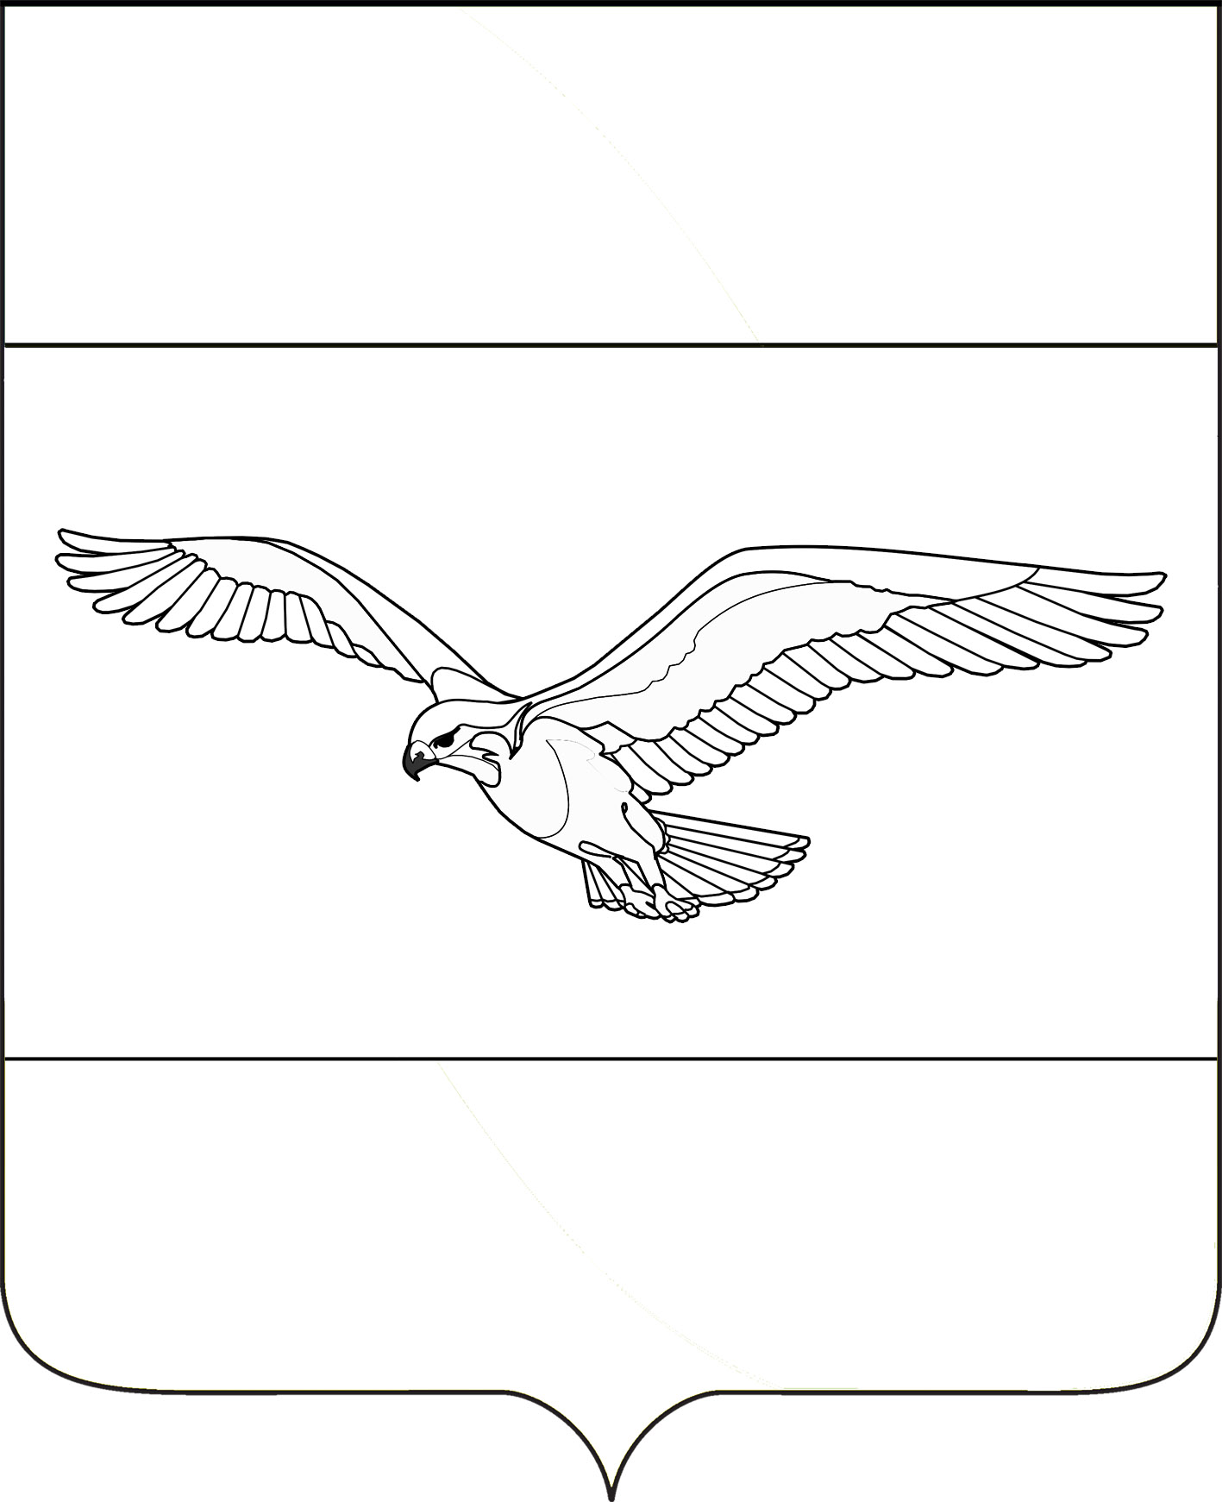
АДМИНИСТРАЦИЯ
КУБАНСКОСТЕПНОГО СЕЛЬСКОГО ПОСЕЛЕНИЯ
КАНЕВСКОГО РАЙОНА

ПОСТАНОВЛЕНИЕ

от 16.02.2021 года № 20
поселок Кубанская Степь

Об определении части территории для реализации инициативного проекта

В соответствии с Федеральным законом от 6 октября 2003 года № 131-ФЗ "Об общих принципах организации местного самоуправления в Российской Федерации", Федеральным законом от 20 июля 2020 года № 236-ФЗ «О внесении изменений в Федеральный закон «Об общих принципах организации местного самоуправления в Российской Федерации», решением Совета Кубанскостепного сельского поселения Каневского района от 9 февраля 2021 года № 69 «Об утверждении Порядка определения части территории в Кубанскостепном сельском поселении Каневского района, на которой могут реализовываться инициативные проекты» п о с т а н о в л я ю:
1. Определить территорию в кадастровом квартале 23:11:0902003, расположенную по улице Широкой в поселке Степной, для возможности реализации инициативного проекта «Благоустройство тротуара по ул. Широкой в пос. Степной».
2. Общему отделу администрации Кубанскостепного сельского поселения Каневского района (Кирсановой) разместить настоящее постановление на официальном сайте Кубанскостепного сельского поселения Каневского района в информационно-телекоммуникационной сети «Интернет» и обнародовать в средствах массовой информации.
3. Контроль за исполнением настоящего постановления оставляю за собой.
4. Постановление вступает в силу со дня его подписания.

Глава Кубанскостепного сельского
поселения Каневского района А.Л. Асланян

